|  |
| --- |
| [Nom de la société] |
| TP EDP |
| [Sous-titre du document] |

|  |
| --- |
| Pierre Glerant  10/02/2023 |

Table des matières

1. Résolution numérique des EDP pour l’étude des lignes de transmission 2

1.1. Equation d’état 2

1.2. Méthode d’intégration numérique 2

1. Résolution d’un problème en électrostatique 3

1.1. Mise en équation 3

1.2. Choix du maillage 4

1.3. Précision de la solution numérique 5

# Résolution numérique des EDP pour l’étude des lignes de transmission

## Equation d’état

L’objectif est de trouver f tel que $\frac{dX(t)}{dt} = f(X(t),e(t))$ avec X(t) le vecteur colonne dont le premier élément est U(t) avec 𝑈(𝑡)T = (𝑢1(𝑡) 𝑢2 (𝑡) ⋯ 𝑢N(𝑡)) et le deuxième élément est I(t) avec 𝐼(𝑡)T = (𝑖1(𝑡) 𝑖2(𝑡) ⋯ 𝑖N(𝑡)).

Une loi des nœuds permet d’obtenir :

Équation 1 :

$$\frac{du_{n}}{dt} = \frac{i_{n }- i_{n+1}}{L∆x}$$

Puis, une loi des mailles permet d’obtenir :

Équation 2:

$$\frac{di_{n}}{dt} = \frac{u_{n} - u_{n-1}}{L∆x}$$

Avec les deux relations précédentes, on obtient :

Équation 3:

## 1.2. Méthode d’intégration numérique

# Résolution d’un problème en électrostatique

## Mise en équation

L’équation étudiée est :

Équation 4:

Le câble est invariant par rotation selon 𝜃. D’après le principe de Curie, V aussi. D’où V(r, 𝜃)=V(r). Pour r non nul l’équation devient :

Équation 5 :

V peut s’exprimer sous la forme exprimée dans l’équation 6. Pour s’en convaincre, il suffit de vérifier l’équation 5 avec cette forme.

Équation 6:

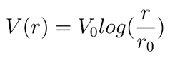

On calcule V(r) pour r = r1 et r = r2 :

Équation 7:

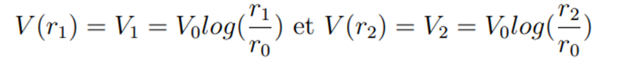

Après calculs, on trouve :

Équation 8:



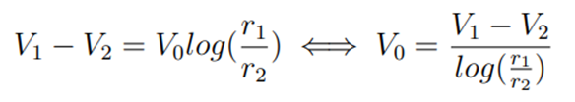

## Choix du maillage

Figure 1: maillage linéaire

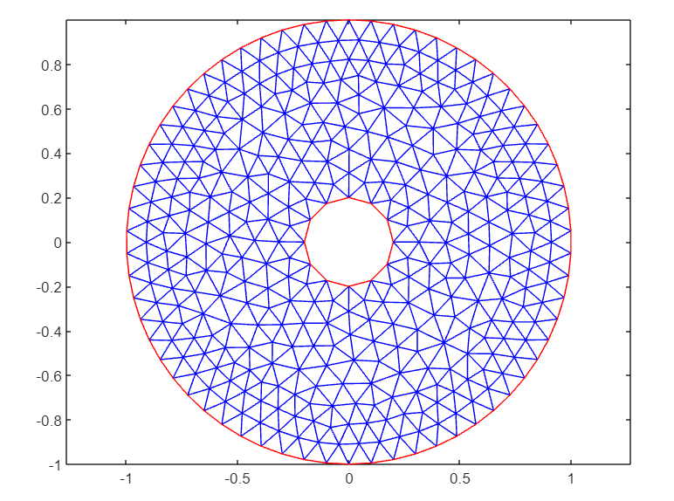

Figure 2: maillage quadratique

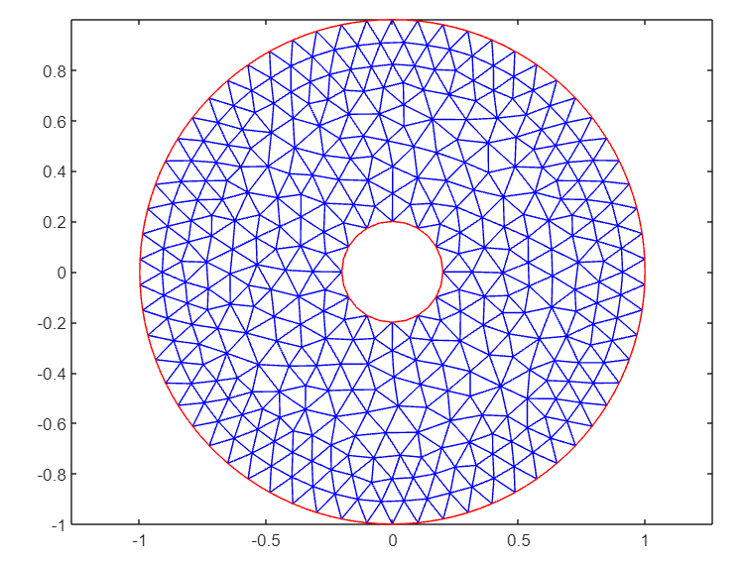

Figure 3: maillage mixte

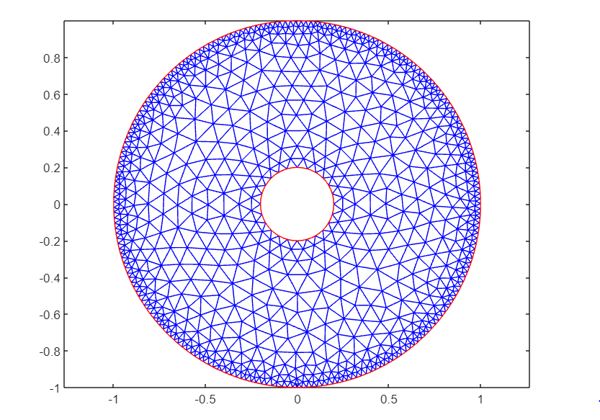

Le meilleur maillage est le meilleur maillage car il est plus précis aux endroits intéressant, c’est-à-dire vers les extrémités à r = r1 et r = r2.

## Précision de la solution numérique

Figure 4:

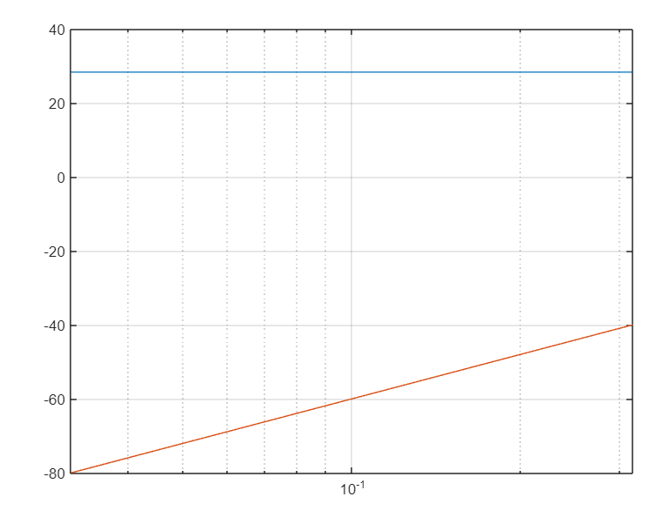

Figure 5:

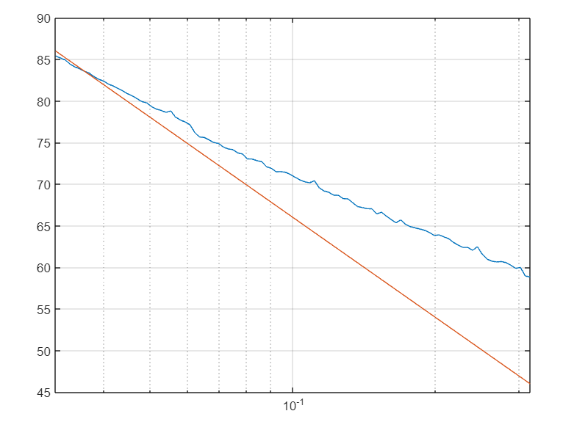

Le code étudie comment varie la solution numérique d'un problème de potentiel électrique en 2D lorsque la taille du maillage varie. Pour cela, il génère plusieurs maillages avec des tailles différentes, calcule la solution numérique pour chaque maillage et compare avec la solution analytique. Les résultats sont affichés sous forme de graphes.